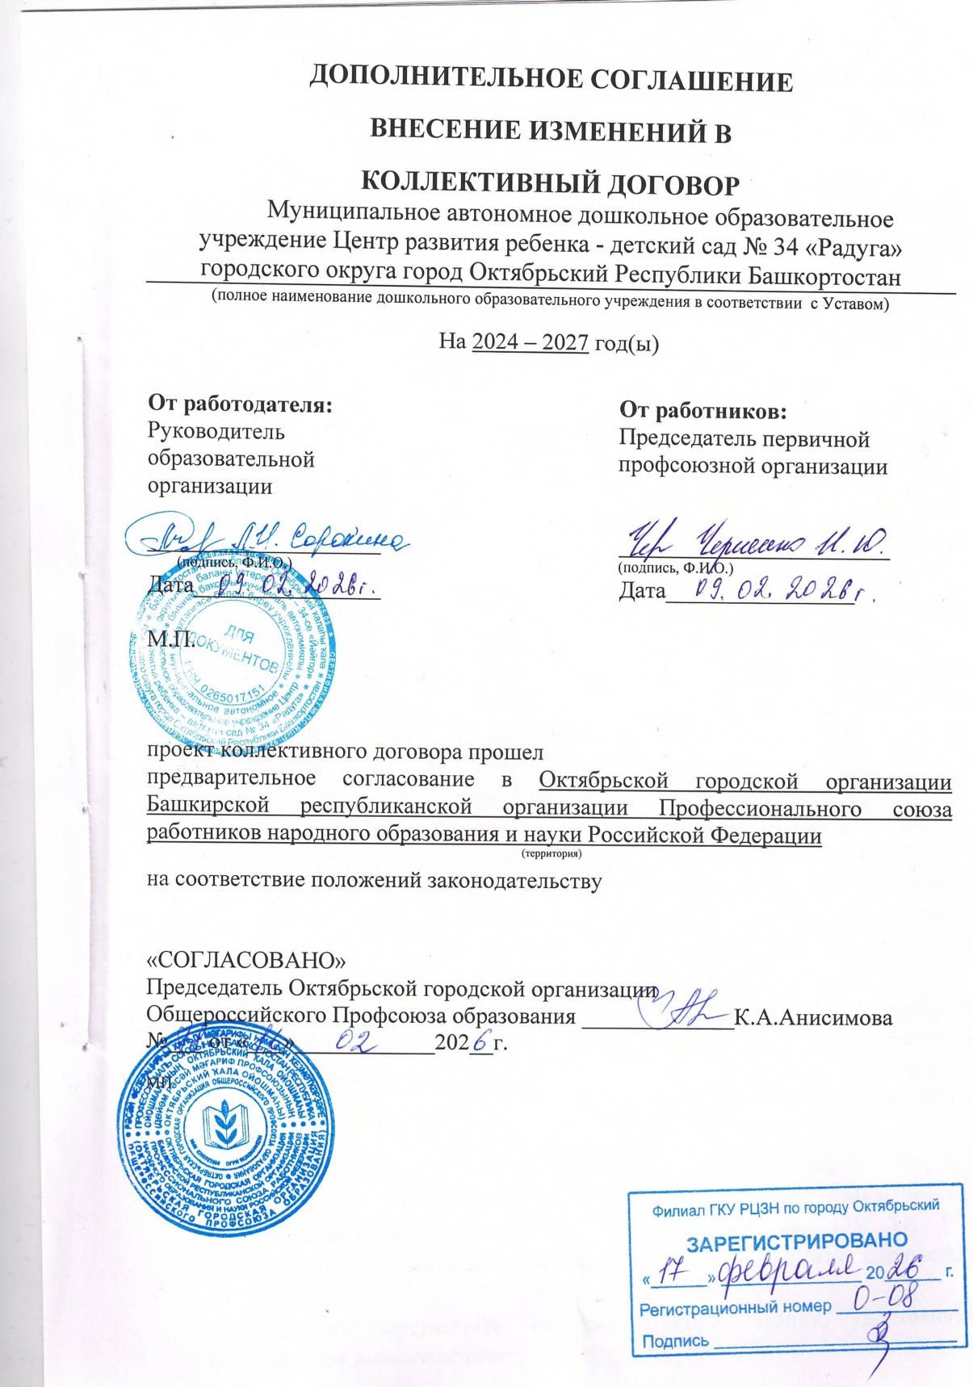

Работодатель в лице заведующей Муниципальным автономным дошкольным образовательным учреждением Центр развития ребенка - детский сад № 34 «Радуга» городского округа город Октябрьский Республики Башкортостан Сорокиной Л.И. и работники Муниципального автономного дошкольного образовательного учреждения Центр развития ребенка - детский сад № 34 «Радуга» городского округа город Октябрьский Республики Башкортостан в лице председателя первичной профсоюзной организации заключили дополнительное соглашение к коллективному договору на 2024-2027 гг. о нижеследующем:
Внести изменения и дополнения в следующие пункты и разделы коллективного договора:
1.В разделе 1 пункт 1.4. перед словом «выборного» добавить слово «коллегиального»:
2.Дополнить раздел 1 пунктом «1.5.Стороны в соответствии с ч. 10 ст. 45 Трудового кодекса РФ вправе заключать между собой иные соглашения, содержащие договоренности по отдельным направлениям регулирования социально-трудовых отношений и иных непосредственно связанных с ними отношений, о распространении отдельных прав и гарантий на членов Общероссийского Профсоюза образования.»
3. Дополнить в пункт 2.2.4. раздела 2 следующее « - участие представителя Профсоюзного комитета в комиссии по урегулированию разногласий между
участниками образовательных отношений по вопросам реализации права на образование, в т.ч. в случаях нарушения нормы профессиональной этики педагогических работников (посягательства на профессиональные честь и достоинство педагогических работников)
4.Пункт 3.1.5. раздела 3 изложить в следующей редакции « Обязательными для включения в трудовой договор педагогических работников наряду с обязательными условиями, содержащимися в ст. 57 Трудового кодекса РФ, являются: объем педагогической работы (учебной нагрузки), условия оплаты труда, включая размер ставки заработной платы, оклада, повышающих коэффициентов к ставке (окладу), компенсационных и стимулирующих выплат, перечень документарной нагрузки.»
5.Изложить раздел 3 пункт 3.6. в следующей редакции «При принятии локальных нормативных актов, регламентирующих ведение документации и определяющих ответственность педагогических работников за их составление и ведение, учитывается мнение Профсоюзного комитета образовательной организации.»
6.Изложить раздел 3 пункт 3.9. в следующей редакции «Стороны договорились, что при равной производительности труда и квалификации, отсутствии лиц, удовлетворяющих требованиям ч.2 ст. 179 ТК РФ, преимущественным правом на оставление на работе пользуются следующие категории работников:
- имеющие государственные награды, почетные звания, удостоенные ведомственными знаками отличия;
- которым до наступления права на получение страховой пенсии по старости (в т.ч. досрочно) осталось менее трех лет, либо отнесенные в установленном законом порядке к категории граждан предпенсионного возраста;
- совмещающие работу с обучением в образовательных организациях, независимо от обучения их на бесплатной или платной основе;
- супруги военнослужащих, призванных на военную службу по мобилизации или заключении контракта о добровольном содействии в выполнении задач, возложенных на Вооруженные Силы Российской Федерации или войска национальной гвардии Российской Федерации;
- внештатные правовой, технический инспекторы труда Профсоюза»
7.Изложить раздел 5 пункт 5.2.2 в следующей редакции «Размеры и условия осуществления стимулирующих выплат за интенсивность, высокое качество и результативность профессиональной деятельности, премий и иных поощрительных выплат устанавливаются локальным актом образовательной организации, определяющим основания для начисления выплат и их периодичность, утверждаемым с учетом мнения (по согласованию) Профсоюзного комитета, с учетом требований ч. 3 ст. 135 ТК РФ.»
8.Изложить раздел 5 пункт 5.2.12 в следующей редакции «Выплаты по повышающим коэффициентам за квалификационную категорию (стаж работы), ежемесячная стимулирующая надбавка молодым специалистам являются обязательными.»
9.Изложить раздел 5 пункт 5.2.13 в следующей редакции «Педагогическим работникам, имеющим квалификационные категории «педагог-наставник», «педагог-методист», при условии выполнения педагогическими работниками дополнительных обязанностей, связанных с методической работой или наставнической деятельностью, устанавливается выплата компенсационного характера за выполнение дополнительного вида работы, не входящей в должностные обязанности. Размер выплаты определяется Положением об оплате труда работников 2000 руб.
Педагогическим работникам, не имеющим квалификационную категорию «педагог-наставник», «педагог-методист», но фактически выполняющим методическую работу или ведущим наставническую деятельность, устанавливается выплата компенсационного характера за выполнение дополнительного вида работы, не входящей в должностные обязанности. Размер выплаты определяется Положением об оплате труда работников»
10. В разделе 5 пункте 5.2.14 заменить «2000» на « 5000»;
11.Изложить раздел 5 пункт 5.2.22 в следующей редакции
Работникам учреждения:
1) при награждении государственными наградами Российской Федерации и Республики Башкортостан, присвоением почетных званий Российской Федерации и Республики Башкортостан, награждении знаками отличия Российской Федерации может выплачиваться единовременное поощрение в размере одного минимального размера оплаты труда;
2) при поощрении Президентом Российской Федерации, Правительством Российской Федерации, награждении ведомственными наградами государственных органов власти Российской Федерации может выплачиваться единовременное поощрение в размере 10000 рублей;
3) при поощрении Главой Республики Башкортостан, Государственным Собранием - Курултаем Республики Башкортостан, председателем Государственного Собрания – Курултая Республики Башкортостан, Правительством Республики Башкортостан может выплачиваться единовременное поощрение в размере 10000 рублей;
4) при награждении ведомственными наградами органов государственной власти Республики Башкортостан в соответствии с их правовыми актами может выплачиваться единовременное поощрение в размере 10000 рублей;
5) при награждении Почетной грамотой Совета городского округа город Октябрьский Республики Башкортостан, администрации городского округа город Октябрьский Республики Башкортостан может выплачиваться единовременное поощрение в размере 10000 рублей;
6) при награждении Благодарственными письмами, Благодарностями органов государственной власти Республики Башкортостан, Благодарственным письмом Совета городского округа город Октябрьский Республики Башкортостан, поощрении Благодарностью администрации городского округа город Октябрьский Республики Башкортостан, Почетной грамотой городского отдела образования администрации городского округа город Октябрьский Республики Башкортостан может выплачиваться единовременное поощрение в размере 5 000 рублей
7) при поощрении Ассоциацией «Совет муниципальных образований Республики Башкортостан» может выплачиваться единовременное поощрение в размере 5000 рублей.
12. В разделе 5 пункта 5.2.25 заменить «рассчитанного пропорционально фактически отработанному времени» на «рассчитанного пропорционально времени простоя.»
13. В разделе 5 пункта 5.2.27 заменить «премирование» на «установление стимулирующих выплат за результаты и качество профессиональной деятельности»;
14.Изложить раздел 6 пункт 6.3.5 в следующей редакции«Не препятствует педагогическому работнику в прохождении аттестации на квалификационную категорию, в том числе не отказывает в заверении показателей их профессиональной деятельности»
15.В разделе 6 пункта 6.3.7 заменить «Министерства образования и науки» на «Министерства просвещения»
16.Изложить раздел 7 пункт 7.2.1в следующей редакции «Обеспечивает создание и функционирование системы управления охраной труда в соответствии со ст. 214 ТК РФ, приказа Минтруда России от 29.10.2021 № 776н «Об утверждении Примерного положения о системе управления охраной труда» и Письмом Минобрнауки России от 25.08.2015 № 12-1077 «О направлении рекомендаций», включая управление профессиональными рисками для предотвращения производственного травматизма.»
17. В разделе 7 пункта 7.2.6 заменить «не реже 1 раза в три года» на «в соответствии с постановлением Правительства РФ от 24.12.2021 N 2464 «О порядке обучения по охране труда и проверки знания требований охраны труда».
18. Изложить раздел 7 пункт 7.2.10 в следующей редакции «Обеспечивает проведение в установленном порядке работ, по специальной оценке, условий труда работников и оценке их профессиональных рисков»
19. В разделе 7 пункта 7.2.12 заменить «спецодеждой» на «специальной одеждой, специальной обувью»;
20. В разделе 7 пункта 7.2.14 убрать «обязательных»;
21. Изложить раздел 7 пункт7.2.17 в следующей редакции «Проводит своевременное расследование несчастных случаев на производстве, микроповреждений (микротравм) в соответствии с действующим законодательством и ведет их учет.»;
22.Изложить раздел 9 пункт 9.1.2 в следующей редакции « Молодым специалистом признается гражданин Российской Федерации в возрасте до 35 лет включительно, окончивший профессиональную образовательную организацию или образовательную организацию высшего образования по имеющим государственную аккредитацию образовательным программам и впервые принятый на работу в образовательную организацию по трудовому договору в соответствии с уровнем профессионального образования и квалификацией в течение года после окончания профессиональной образовательной организации или образовательной организации высшего образования (в том числе непедагогического профиля).
Молодыми специалистами также признаются лица, удовлетворяющие условиям, перечисленным в настоящем коллективном договоре.»;
23.Изложить раздел 9 пункт 9.1.8 в следующей редакции« В пятилетний срок действия статуса молодого специалиста не включаются следующие периоды (статус сохраняется, срок действия продлевается):
- период военной службы по мобилизации или при заключении им контракта в соответствии с пунктом 7 статьи 38 Федерального закона "О воинской обязанности и военной службе" либо контракта
о добровольном содействии в выполнении задач, возложенных на Вооруженные Силы Российской Федерации;
- период срочной военной службы или заменяющей ее альтернативной гражданской службы;
- перерыв в работе продолжительностью не более 3 месяцев после расторжения трудового договора в другой образовательной организации;
- обучение в очной аспирантуре, магистратуре сроком не более 3 лет;
- отпуск по беременности и родам, отпуск по уходу за ребенком
до достижения им возраста 3 лет.»;
24. Изложить раздел 9 пункт 9.1.10 в следующей редакции «В случае присвоения работнику статуса молодого специалиста, гарантии, установленные ему как молодому специалисту, реализуются в течение 5 лет и продолжают действовать и после достижения работником возраста 35 лет.»
25. Дополнить раздел 9 пункт 9.1.12 абзацем «Педагогическим работникам - молодым специалистам, имеющим педагогический стаж, в том числе до завершения обучения в организациях профессионального образования, устанавливается (сохраняется) повышающий коэффициент к оплате за фактическую нагрузку за стаж педагогической работы.»;
26.Изложить раздел 9 пункт 9.1.13 в следующей редакции «В случае если молодой специалист получил квалификационную категорию до 1 января 2024 года за ним сохраняется (возобновляется) право на получение ежемесячной стимулирующей надбавки с 1 января 2024 года.»
27.Изложить раздел 9 пункт 9.1.17 в следующей редакции «Право педагогического работника на получение единовременной стимулирующей выплаты сохраняется до момента реализации этого права.»;
28. Дополнить раздела 9 второй части подзаголовка «, наставниками молодых специалистов.»;
29.Изложить раздел 9 пункт 9.4 в следующей редакции «Стороны при регулировании трудовых отношений с работниками с семейными обязанностями, работниками, участвующими в патриотическом воспитании обучающихся, работниками, являющимися членами семей военнослужащих, наставниками молодых специалистов подтверждают, что:
9.4.1. Работники, имеющие двух или более детей в возрасте до 14 лет, имеют право на первоочередное получение ежегодного оплачиваемого отпуска в летнее или другое удобное для них время.
9.4.2. Работникам, членам семей военнослужащих ежегодные оплачиваемые отпуска (часть отпуска, ранее неиспользованная часть отпуска) по их желанию предоставляются одновременно с отпуском военнослужащих, призванными на военную службу по мобилизации или при заключении контракта о добровольном содействии в выполнении задач, возложенных на Вооруженные Силы Российской Федерации или войска национальной гвардии Российской Федерации и участвующие в специальной военной операции. При этом по желанию работников, членов семей военнослужащих, продолжительность их отпуска может быть такой же, как у отпуска военнослужащих. Часть отпуска работникам, членам семей военнослужащих, превышающая продолжительность ежегодного отпуска по основному месту их работы и по совместительству, предоставляется без сохранения заработной платы.
9.4.3. По заявлению работников, членам семей военнослужащих, которые проходят курс лечения и реабилитации вследствие полученных ранений, травм и контузий при исполнении обязанностей военной службы, в целях поддержки военнослужащего предоставляется возможность получения ежегодного оплачиваемого отпуска (части отпуска, ранее неиспользованной части отпуска) или, если ежегодный оплачиваемый отпуск в данном рабочем году уже использован, то предоставление отпуска без сохранения заработной платы.
9.4.4. В период приостановления действия трудового договора за работниками, призванными на военную службу по мобилизации или при заключении контракта о добровольном содействии в выполнении задач, возложенных на Вооруженные Силы Российской Федерации, или войска национальной гвардии Российской Федерации, сохраняется место работы (должность), объем учебной нагрузки (педагогической работы).
9.4.5. Период приостановления действия трудового договора с педагогическими работниками, призванными на военную службу по мобилизации или заключении контракта о добровольном содействии в выполнении задач, возложенных на Вооруженные Силы Российской Федерации, или войска национальной гвардии Российской Федерации, засчитывается в педагогический стаж работника для определения размера повышающего коэффициента за педагогический стаж к оплате за фактическую нагрузку из расчета два дня педагогического стажа за один день службы (один к двум).
9.4.8. Работникам, призванным на военную службу по мобилизации или при заключении контракта о добровольном содействии в выполнении задач, возложенных на Вооруженные Силы Российской Федерации, членам их семей. осуществляются единовременные выплаты в размере одного минимального размера оплаты труда.
9.4.7. По заявлению членов семей военнослужащих работникам предоставляются 1 день дополнительный оплачиваемый выходной день в период отпуска по личным обстоятельствам военнослужащих, призванных на военную службу по мобилизации или проходящим военную службу по контракту, и участвующих в проведении специальной военной операции.
9.4.6. Беременным женщинам предоставляется возможность медицинского обследования в рабочее время с сохранением заработной платы по основному месту работы: при сроках беременности до 12 недель - 1 рабочий день, с12 до 20 недель - 2 рабочих дня, 20 и более недель - 3 рабочих дня.
30. Дополнить пунктом 9.4.9. Работающим женщинам предоставляется один рабочий день в течение года с сохранением среднего заработка для прохождения медицинского осмотра (скрининга) у гинеколога и (или) маммолога с последующим предоставлением подтверждающего документа.
9.4.10. Женщинам, имеющим ребенка-первоклассника, предоставляется дополнительный нерабочий оплачиваемый день в первый учебный день сентября при совпадении с рабочим днем. Условия предоставления такого дня оговариваются работодателем и работником.
9.4.11. Работникам, ответственным (курирующим) за Общероссийское общественно-государственное движение детей и молодежи «Движение первых» предоставляются дополнительные оплачиваемые отпуска продолжительностью 1 день.
9.4.12. Особенности регулирования труда работников, выполняющих работу по наставничеству, регламентируются ст. 351.8 ТК РФ.
9.4.13. Работникам, выполняющим дополнительную работу по наставничеству, предоставляется дополнительный оплачиваемый отпуск продолжительностью 2дня.
9.4.14. Работникам, выполняющим дополнительную работу по наставничеству, устанавливается материальная помощь в размере 2000 руб.
9.4.15. Работнику, имеющему двух или более детей в возрасте до четырнадцати лет, работнику, имеющему ребенка-инвалида в возрасте до восемнадцати лет, одинокой матери, воспитывающей ребенка в возрасте до четырнадцати лет, отцу, воспитывающему ребенка без матери в возрасте до четырнадцати лет, работникам, осуществляющим уход за престарелыми родителями в возрасте 80 лет и старше, за членами семьи - инвалидами с детства независимо от возраста предоставляются ежегодные дополнительные отпуска без сохранения заработной платы в летнее и другое удобное для них время продолжительностью до 14 календарных дней.»;
31. Изложить раздел 10 пункт 10.9 в следующей редакции «Профсоюзный комитет организует оформление единых электронных профсоюзных билетов Общероссийского Профсоюза образования в Автоматизированной информационной системе «Единый реестр Общероссийского Профсоюза образования» и регистрацию в приложении «ПрофПлюс» для получения корпоративных скидок и бонусов.»
32.Остальные условия коллективного договора и приложений к нему остаются неизменными и обязательными для исполнения Сторонами.
33.Дополнительное соглашение вступает в силу с момента его подписания сторонами и является неотъемлемой частью коллективного договора на 2024-2027 годы.



